지능형 라우팅 · 병목 해소
설비 부하 감시 · 병목 회피 · 강제 제외 운영 매뉴얼
창고관리자(WAREHOUSE_MANAGER) · 설비운영자(WCS_OPERATOR)용
WMS · ProcessGPT Sample App
항목 | 내용
대상 독자 | 창고관리자, 설비운영자
다루는 화면 | WCS Routing (/wcs/routing), 일부 WES Dispatch (/wes/dispatch)
필요 권한 | 임계값 정책: WMS_ADMIN, WAREHOUSE_MANAGER / 강제 제외·해제: 여기에 WCS_OPERATOR 추가 (그 외 역할은 조회만)
선행 준비 | 설비가 WCS Equipment 화면에 등록되어 있을 것 (별도 매뉴얼: WCS 자동화 설비 제어). 업무 오더 등록은 WES Dispatch 매뉴얼 참고
화면 캡처 출처 | 실제 Playwright 자동화 실행 (wcs-routing-flow.spec.ts)

목차

시작하기 전에
창고에 같은 종류의 설비가 여러 대 있으면, 새 작업을 어느 설비에 줄지는 시스템이 자동으로 고릅니다. 이 매뉴얼은 그 자동 선택이 "지금 상태가 좋지 않은 설비"를 피해 가도록 만드는 화면(WCS Routing)의 사용법을 설명합니다.

두 가지 신호를 봅니다
- 큐 길이 — 그 설비에 아직 끝나지 않은 명령이 몇 건 쌓여 있는가. "지금 일이 몰리고 있다"는 뜻입니다.
- 최근 장애 건수 — 최근 30분 안에 그 설비에서 장애가 몇 번 났는가. 이미 고쳐진 장애도 셉니다. "요즘 불안정하다"는 뜻입니다.
둘 중 하나라도 정해 둔 문턱값을 넘으면 그 설비에 "병목" 표시가 붙습니다. 이 판정은 어딘가에 저장돼 있는 상태가 아니라 화면을 열 때마다 그 자리에서 다시 계산한 값입니다 — 그래서 항상 "지금" 기준이고, 상황이 나아지면 새로고침만 해도 표시가 사라집니다.

"병목"과 "강제 제외"는 다릅니다
구분 | 뜻과 결과
병목 (자동 판정) | 후순위로 밀립니다. 다른 멀쩡한 설비가 있으면 그쪽에 일이 갑니다. 하지만 다른 후보가 하나도 없으면 병목 설비라도 씁니다 — 작업이 무기한 대기하는 것보다 낫기 때문입니다.
강제 제외 (사람이 지정) | 절대 배정하지 않습니다. 그 설비가 유일한 후보여도 선택되지 않고, 업무 오더는 대기(QUEUED) 상태로 남습니다. 계획 정비처럼 "지금 이 설비는 손대면 안 된다"는 의도를 표현할 때 씁니다.
헷갈리면 이렇게 기억하세요 — 병목은 시스템이 붙이는 "가급적 피하자" 표시, 강제 제외는 사람이 내리는 "쓰지 마라" 지시입니다.

작업 순서
순서 | 무엇을
1. 현황 보기 | 이 매뉴얼 1장. 어느 설비가 어떤 상태인지 한 화면에서 확인합니다.
2. 임계값 조정 | 이 매뉴얼 3장. 설비 유형별로 문턱값을 정합니다. 하지 않아도 기본값으로 동작합니다.
3. 강제 제외 | 이 매뉴얼 4장. 정비 등의 이유로 특정 설비를 빼 둡니다.
4. 결과 확인 | 이 매뉴얼 5~7장. 새 작업이 실제로 어디로 갔는지 WES Dispatch에서 확인합니다.
5. 복귀 | 이 매뉴얼 8장. 정비가 끝나면 제외를 해제합니다.

1. 화면 열기와 읽는 법

하는 일
왼쪽 메뉴에서 WCS Routing을 선택합니다. 이 창고에 등록된 설비가 모두 카드로 나옵니다.
화면 맨 위 파란 버튼 옆에는 요약이 있습니다 — "병목 n대 / 강제 제외 n대". 오늘 라인 상태를 한눈에 보는 숫자입니다.
설비 카드 한 줄은 이렇게 읽습니다.
- 큐 0 / 3 — 지금 쌓인 미종결 명령이 0건, 병목 판정 문턱값이 3건이라는 뜻입니다.
- 최근 장애 0 / 1 — 최근 30분 내 장애가 0건, 문턱값이 1건입니다.
- 최근 완료 0 — 최근 30분 내 끝낸 명령 수입니다. 판정에는 쓰지 않고 참고용으로만 보여 줍니다.
- 임계값 출처 — 이 설비에 적용된 문턱값이 등록된 정책에서 왔는지, 시스템 기본값인지 알려 줍니다.
- 배정 가능 / 배정 불가 — 지금 이 설비가 새 작업을 받을 수 있는 상태인지입니다.
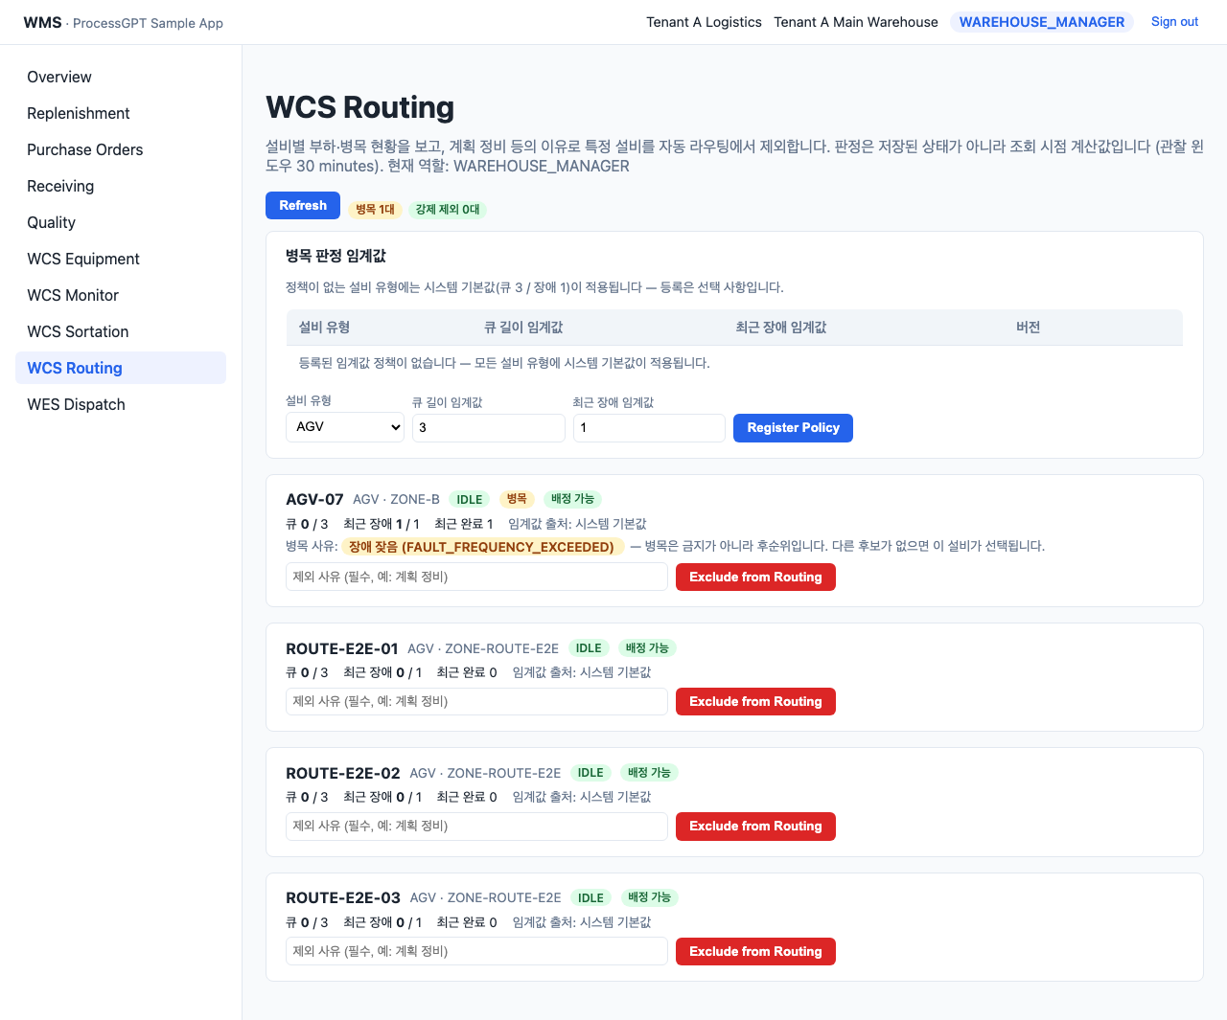
[화면] 아무 문제 없는 상태 — 세 대 모두 병목 표시 없이 배정 가능

2. 병목 표시가 붙는 순간

무슨 일이 일어나는가
아래는 ROUTE-E2E-02 설비에서 30분 안에 장애가 두 번 나고 두 번 다 현장에서 해소된 뒤의 화면입니다. 설비 자체는 지금 멀쩡히 대기(IDLE) 중이고 밀린 명령도 없습니다 — 그런데도 "병목" 배지가 붙었습니다.
이유는 카드에 그대로 적혀 있습니다: "병목 사유: 장애 잦음 (FAULT_FREQUENCY_EXCEEDED)". 고쳐졌더라도 최근에 두 번이나 섰다는 사실 자체가 신호이기 때문입니다.
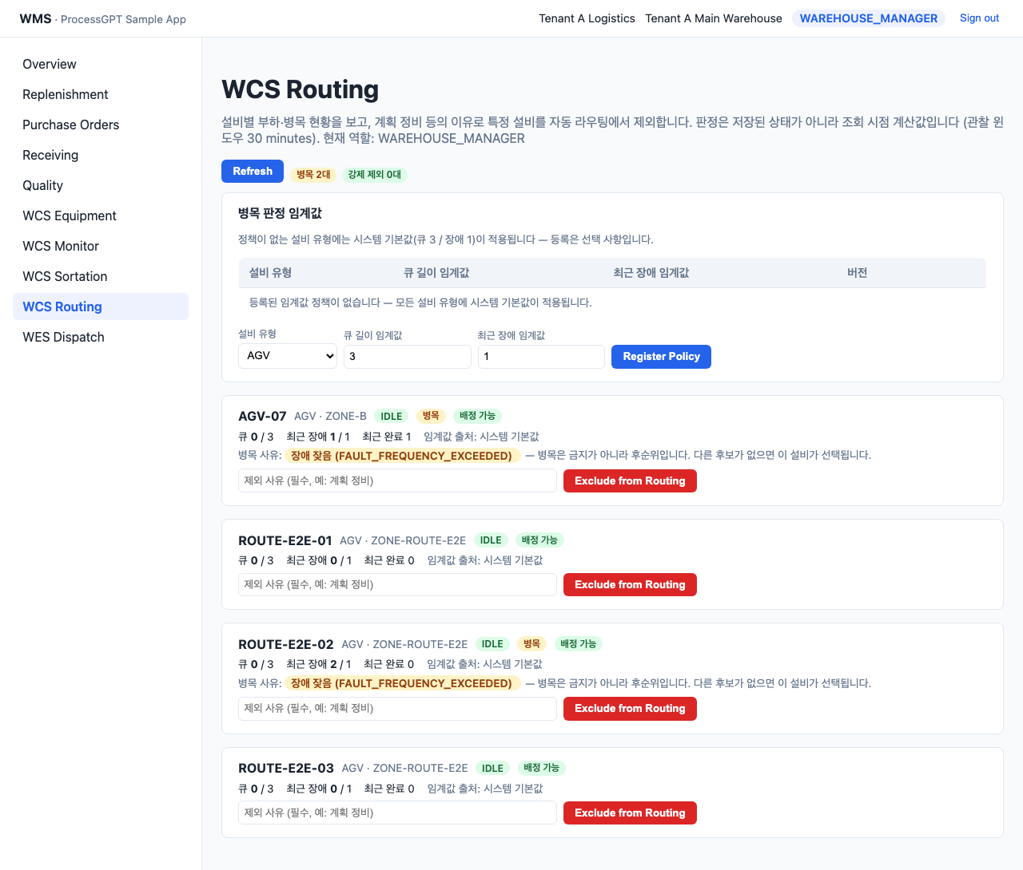
[화면] 최근 장애가 잦아 병목으로 판정된 설비 — 상태는 IDLE, 배정은 여전히 가능
배지 옆의 "배정 가능"이 그대로 남아 있는 점에 주목하세요. 병목은 금지가 아니라 후순위입니다. 다른 후보가 없으면 이 설비가 선택됩니다.

3. 임계값 조정하기

언제 조정하나
설비 종류마다 "정상"의 기준이 다릅니다. 스태커 크레인(SRM)은 한 번에 하나씩 순차 처리하니 큐가 2~3건만 쌓여도 늦어지지만, AGV는 여러 대가 병렬로 도니 같은 숫자가 아무 문제가 아닐 수 있습니다. 그래서 문턱값은 설비 유형별로 따로 정합니다.
화면 위쪽 "병목 판정 임계값" 표에서 설비 유형을 고르고 두 숫자를 넣은 뒤 Register Policy를 누릅니다. 등록하지 않아도 됩니다 — 정책이 없는 유형에는 시스템 기본값(큐 3 / 장애 1)이 적용되고 판정은 그대로 동작합니다.
아래는 AGV의 장애 문턱값을 3으로 올린 결과입니다. 장애 2건은 이제 3에 못 미치므로 같은 설비의 병목 표시가 사라졌습니다 — 판정이 마법이 아니라 단순 비교라는 것을 보여 줍니다.
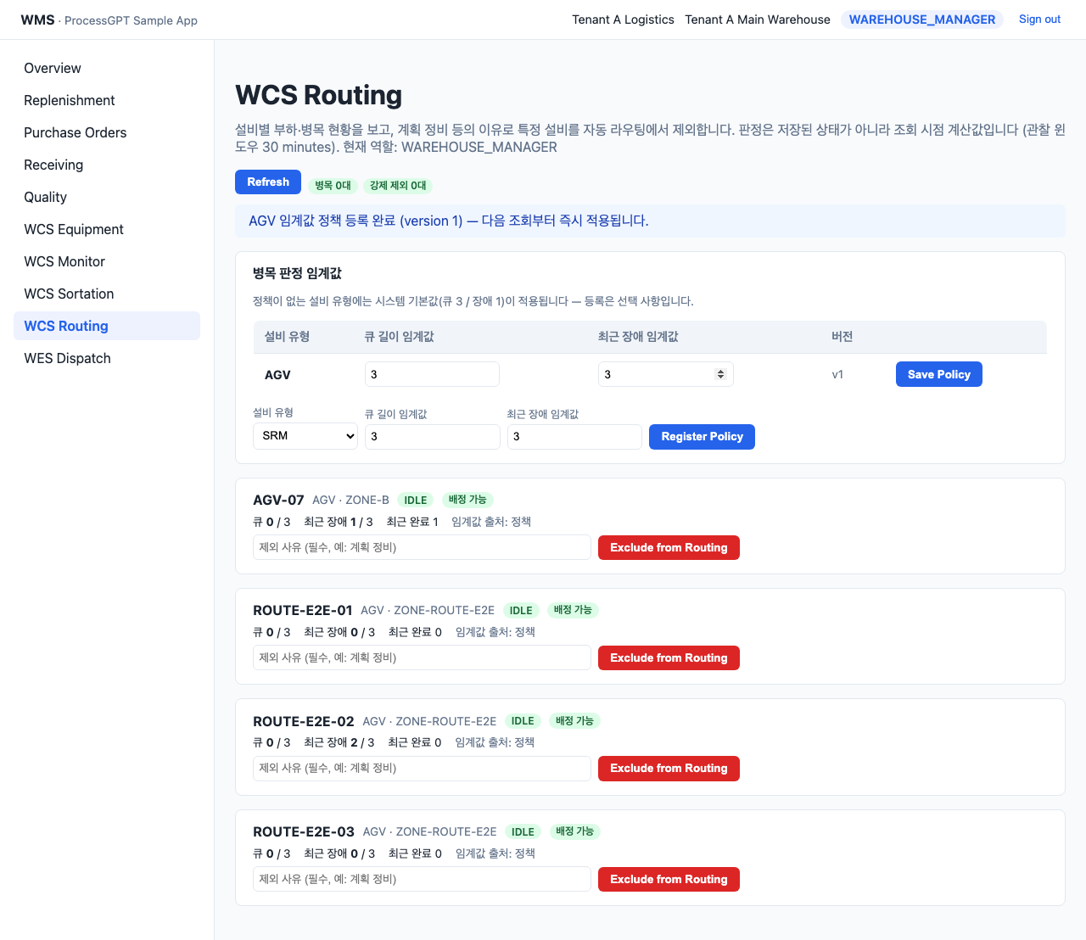
[화면] 장애 문턱값을 3으로 올리자 병목 표시가 사라짐
문턱값을 2로 되돌리면 다시 붙습니다. 저장은 Save Policy 버튼입니다.
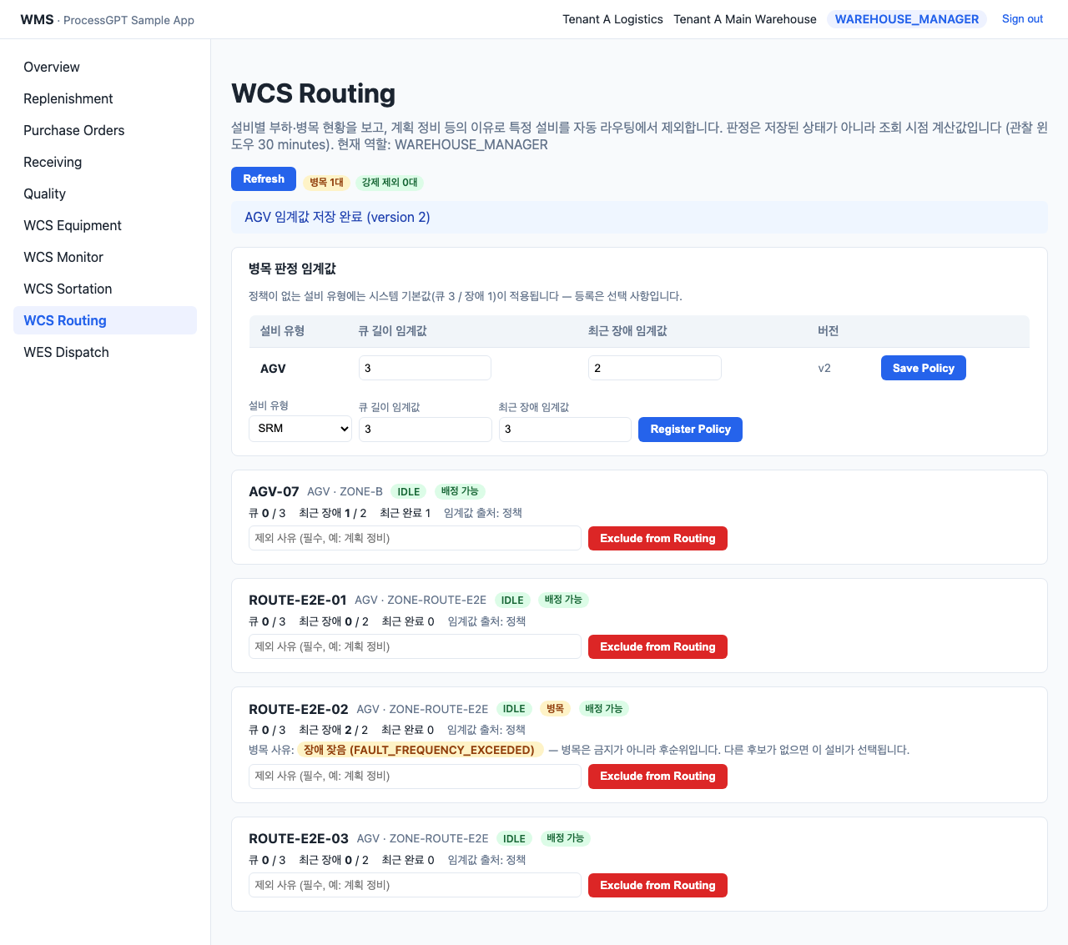
[화면] 문턱값을 2로 되돌려 병목 표시가 복귀
관찰 윈도우(최근 30분)는 고정이며 화면에서 바꿀 수 없습니다. 바꿀 수 있는 것은 문턱값 두 개뿐입니다.

4. 설비를 강제로 빼 두기

하는 일
정비 예정이거나 현장 점검이 필요한 설비는 자동 배정에서 아예 빼 둘 수 있습니다. 설비 카드의 입력칸에 사유를 적고 Exclude from Routing을 누릅니다.
사유는 필수입니다. 나중에 "이거 왜 빠져 있지?"라고 묻는 사람이 반드시 생기기 때문에, 시스템은 빈 사유를 받지 않습니다.
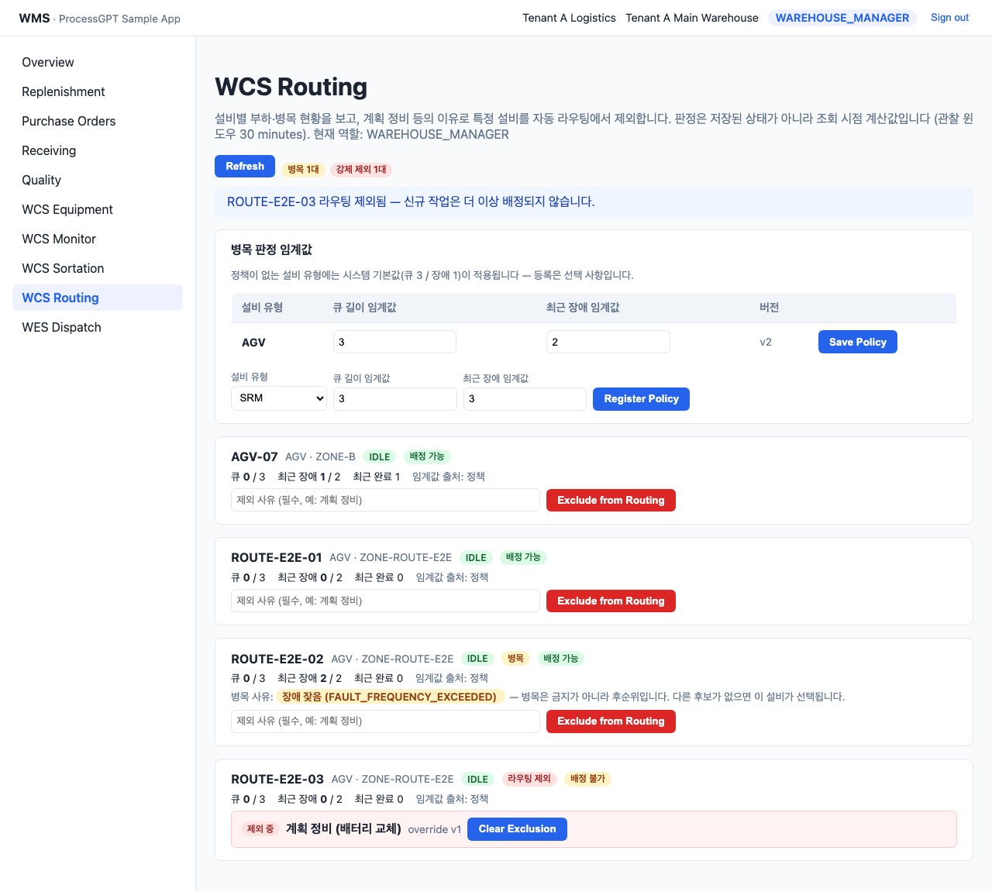
[화면] 계획 정비를 사유로 강제 제외한 설비 — 배정 불가로 바뀜
제외된 설비는 빨간 상자로 표시되고 "배정 불가"가 됩니다. 같은 설비를 한 번 더 제외할 수는 없습니다 — 이미 걸려 있으니 먼저 해제해야 합니다.

5. 새 작업이 병목을 피해 갑니다

확인하는 법
여기서부터가 이 기능의 실제 효과입니다. WES Dispatch 화면에서 평소처럼 업무 오더를 만들면 됩니다 — 라우팅을 위해 따로 눌러야 할 버튼은 없습니다.
아래 상황은 후보가 두 대입니다: 멀쩡한 ROUTE-E2E-01과 병목 표시가 붙은 ROUTE-E2E-02. (세 번째 설비는 4장에서 강제 제외해 뒀습니다.) 업무 오더는 멀쩡한 쪽으로 갔습니다.
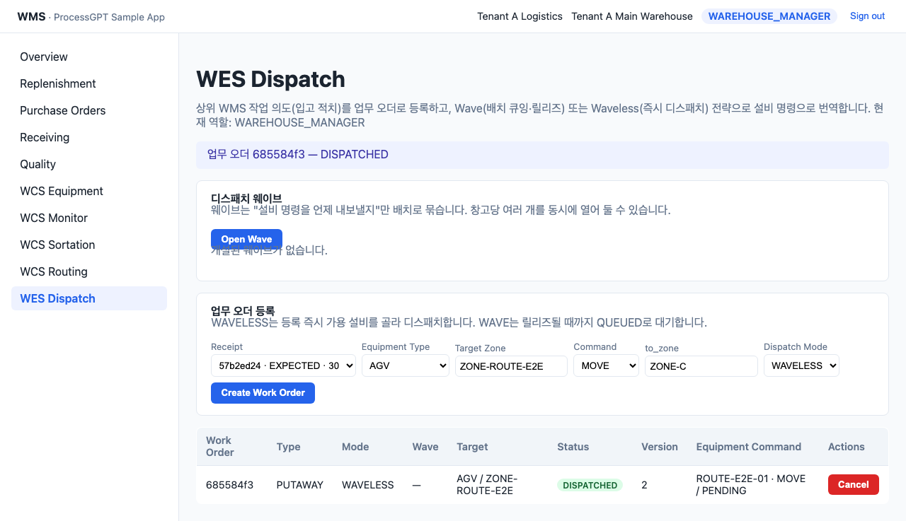
[화면] 업무 오더가 병목 설비를 피해 멀쩡한 설비로 배정됨
Equipment Command 칸에 어느 설비로 나갔는지 그대로 적혀 있습니다. 이것이 병목 감지가 실제로 반영됐다는 유일하고 확실한 증거입니다.

6. 다른 후보가 없으면 병목 설비도 씁니다

왜 그렇게 동작하나
5장에서 멀쩡한 설비가 일을 받아 바빠졌습니다. 이 상태에서 업무 오더를 하나 더 만들면 남은 후보는 병목 설비 하나뿐입니다.
이때 시스템은 그 병목 설비에 작업을 배정합니다. 조금 불안한 설비라도 돌리는 편이, 업무 오더를 기약 없이 세워 두는 것보다 낫다는 판단입니다.
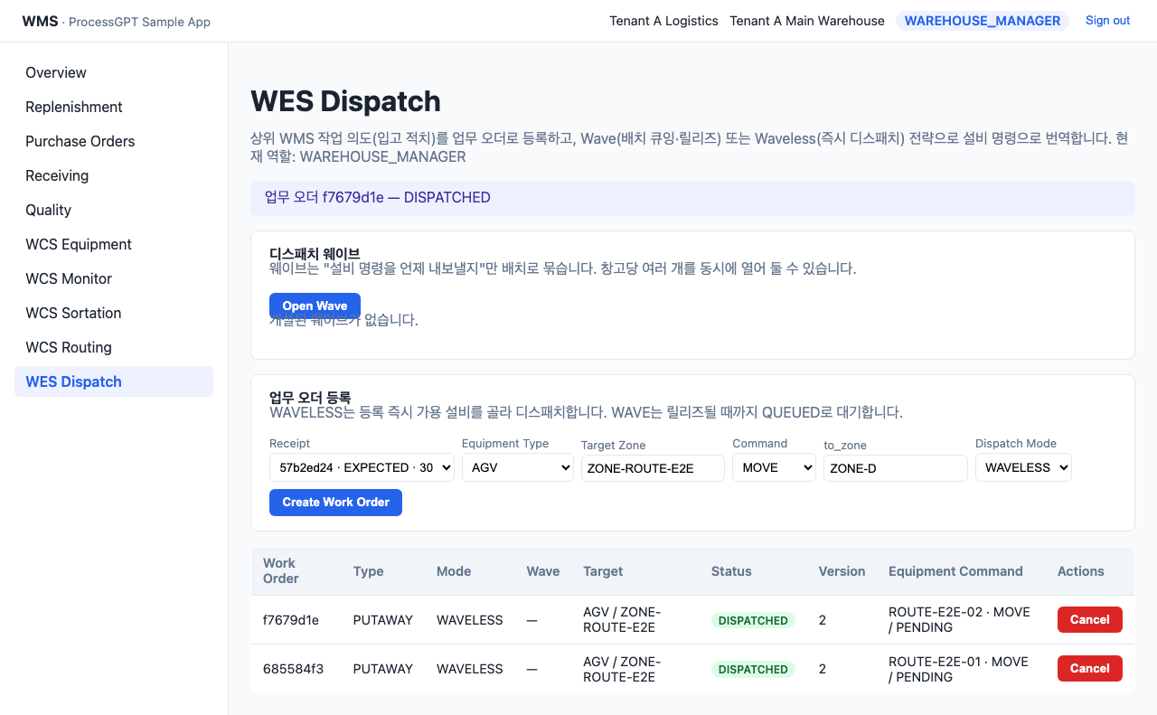
[화면] 다른 후보가 없어 병목 설비가 선택된 화면
이 동작이 마음에 들지 않는다면 — 즉 정말로 그 설비를 쓰고 싶지 않다면 — 병목 표시에 기대지 말고 4장의 강제 제외를 쓰세요. 그것이 두 기능을 나눠 둔 이유입니다.

7. 강제 제외된 설비는 끝까지 쓰지 않습니다

무슨 일이 일어나는가
이제 남은 설비는 4장에서 강제 제외해 둔 한 대뿐입니다. 업무 오더를 하나 더 만들어 보면 결과가 6장과 완전히 다릅니다.
업무 오더는 대기(QUEUED) 상태로 남고, 화면 위에 "NO_EQUIPMENT_AVAILABLE"(가용 설비 없음) 안내가 뜹니다. 제외된 설비에는 명령이 단 한 건도 나가지 않습니다.
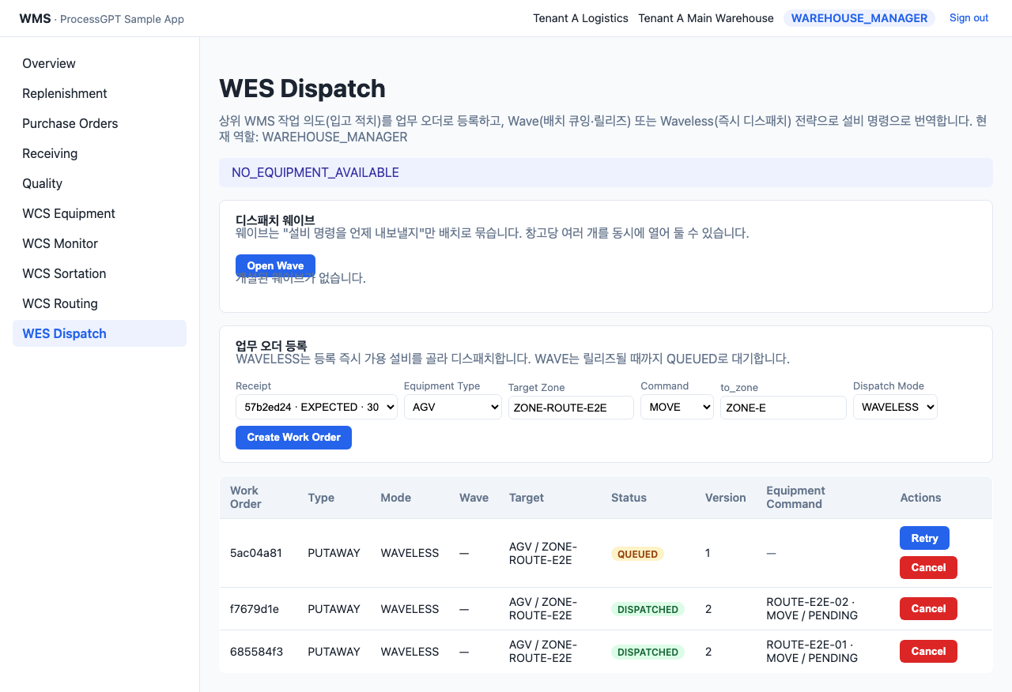
[화면] 강제 제외된 설비만 남자 업무 오더가 대기 상태로 유지됨
대기 중인 업무 오더는 사라지지 않습니다. 설비가 다시 가용해지면 Retry 버튼으로 배정을 재시도할 수 있습니다(8장).

8. 정비가 끝나면 되돌리기

하는 일
WCS Routing 화면의 빨간 상자에서 Clear Exclusion을 누르면 제외가 해제됩니다. 즉시 "배정 가능"으로 돌아옵니다 — 재계산을 기다릴 필요가 없습니다.
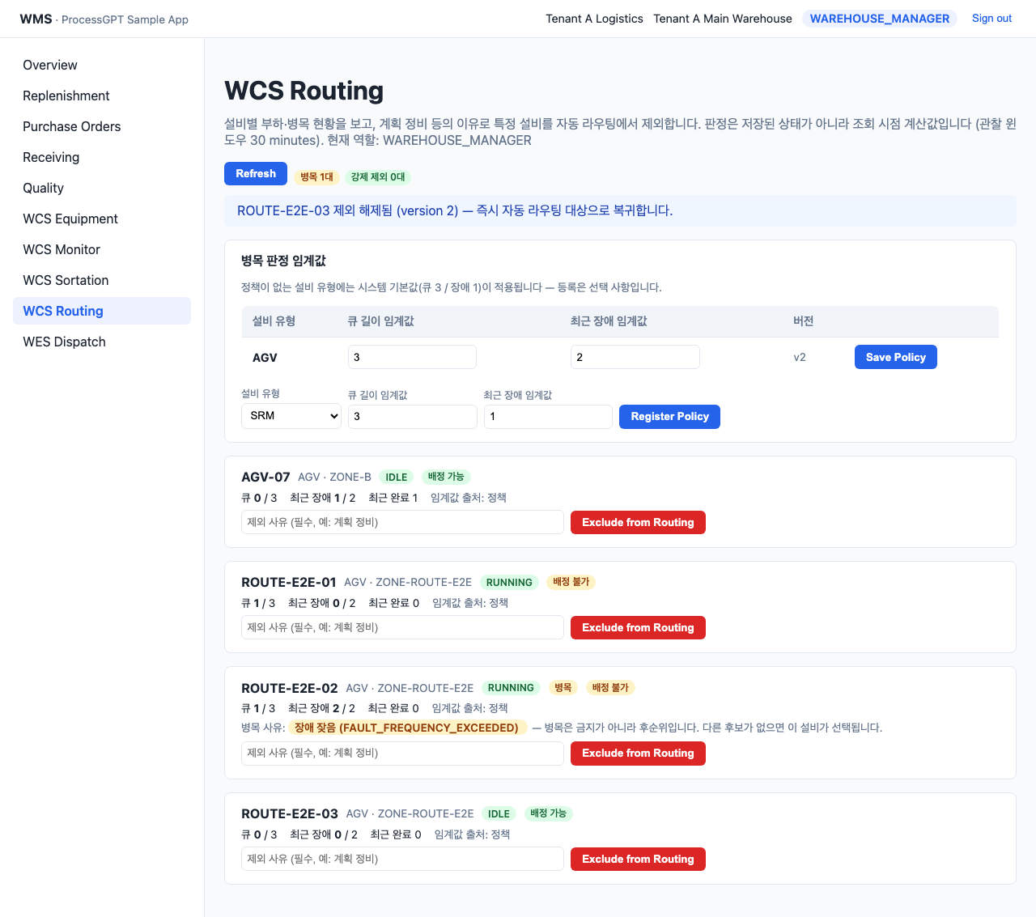
[화면] 제외 해제 직후 — 곧바로 배정 가능 상태로 복귀
그다음 WES Dispatch에서 대기 중이던 업무 오더의 Retry를 누르면, 방금 복귀한 설비로 배정됩니다.
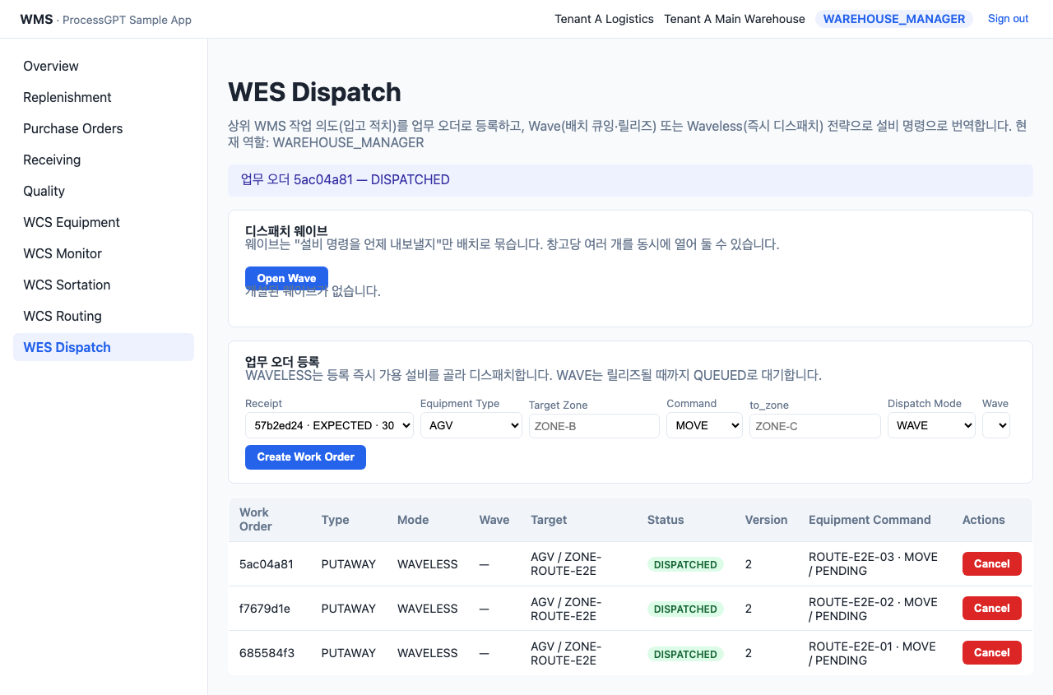
[화면] 복귀한 설비로 대기 중이던 업무 오더가 재배정됨
해제해도 기록은 지워지지 않습니다. 누가 언제 왜 뺐고 누가 언제 되돌렸는지가 그대로 남습니다 — 나중에 "그날 왜 그 라인만 안 돌았지?"를 되짚을 수 있습니다.

9. 역할에 따라 화면이 다릅니다

두 가지 권한이 따로 있습니다
문턱값을 정하는 일과 설비를 라인에서 빼는 일은 성격이 다릅니다. 앞은 창고 전체 운영 기준을 바꾸는 일이고, 뒤는 지금 이 설비 한 대에 대한 현장 판단입니다. 그래서 권한도 나눠 뒀습니다.
역할 | 할 수 있는 일
WMS_ADMIN / WAREHOUSE_MANAGER | 임계값 정책 등록·수정, 강제 제외·해제, 조회
WCS_OPERATOR | 강제 제외·해제, 조회 (임계값은 바꿀 수 없음)
그 외 역할 | 조회만
설비운영자(WCS_OPERATOR)로 로그인하면 임계값 표가 읽기 전용이 되고, 화면에 그 이유가 노란 띠로 안내됩니다. 숨기지 않고 알려 줍니다.
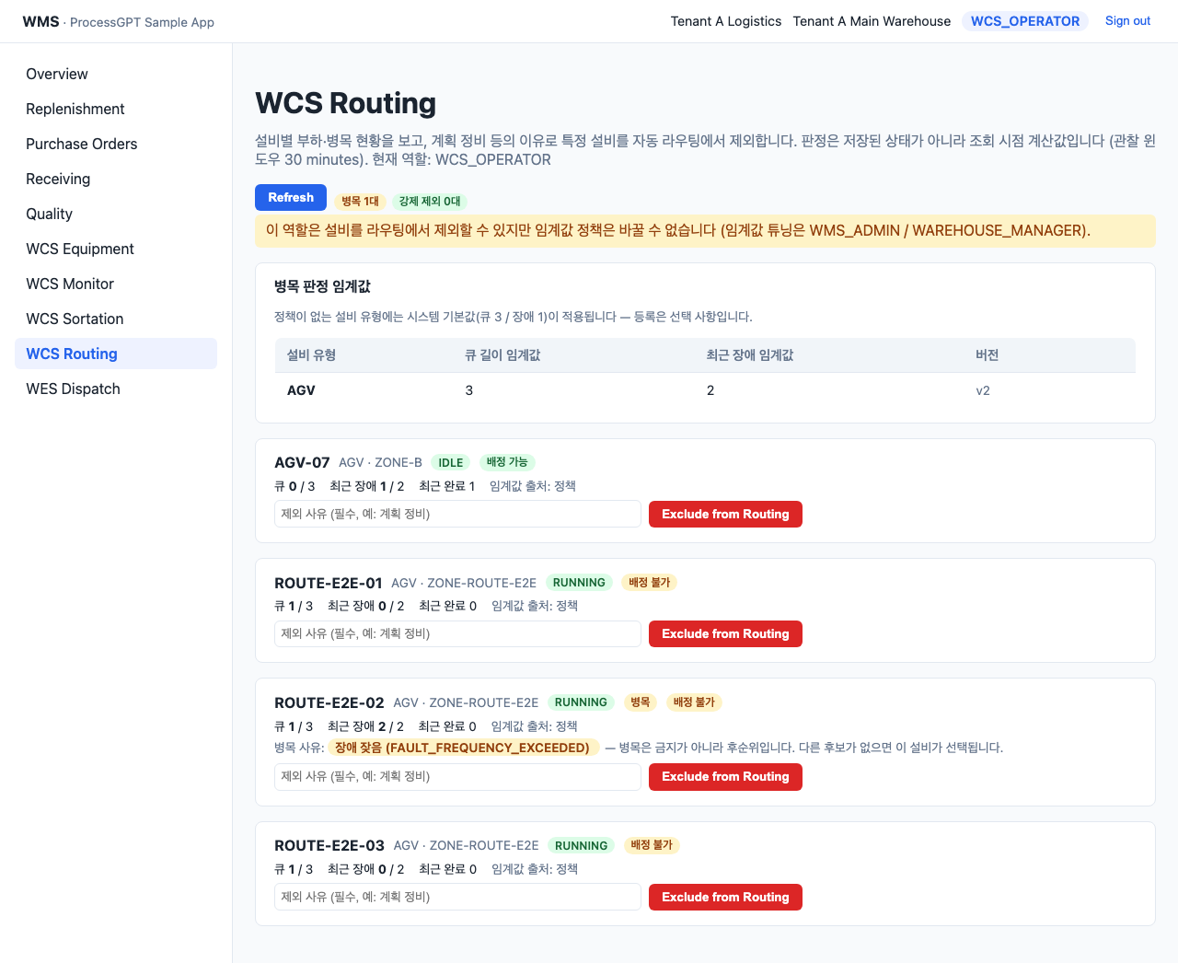
[화면] WCS_OPERATOR 화면 — 제외는 가능하고 임계값 편집 버튼은 없음

이미 나가 있는 명령은 멈추지 않습니다
작업이 진행 중인 설비를 제외하면, 제외는 "앞으로 새 작업을 주지 않겠다"는 뜻일 뿐 이미 나가 있는 명령을 취소하지는 않습니다. 그런 경우 안내에 IN_FLIGHT_COMMANDS_NOT_CANCELLED가 함께 표시됩니다.
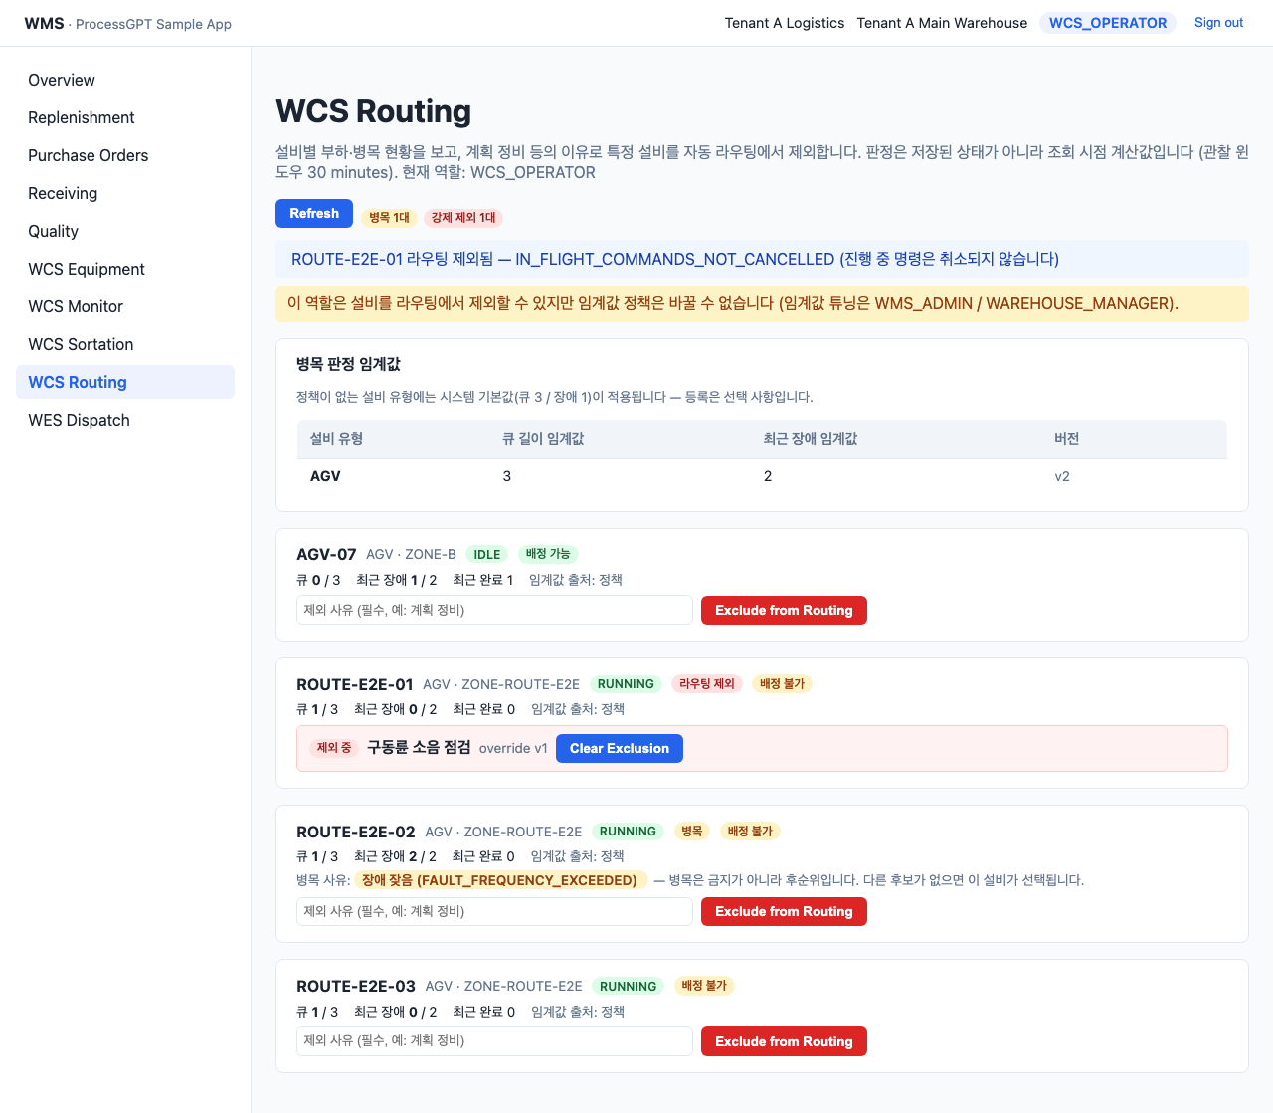
[화면] 진행 중 명령이 있는 설비를 제외했을 때의 안내
지금 당장 멈춰야 하는 상황이라면 WCS Monitor 화면에서 해당 명령을 취소하거나 장애로 올려야 합니다 — 제외만으로는 멈추지 않습니다.
두 권한 어디에도 속하지 않는 역할은 현황만 조회됩니다.
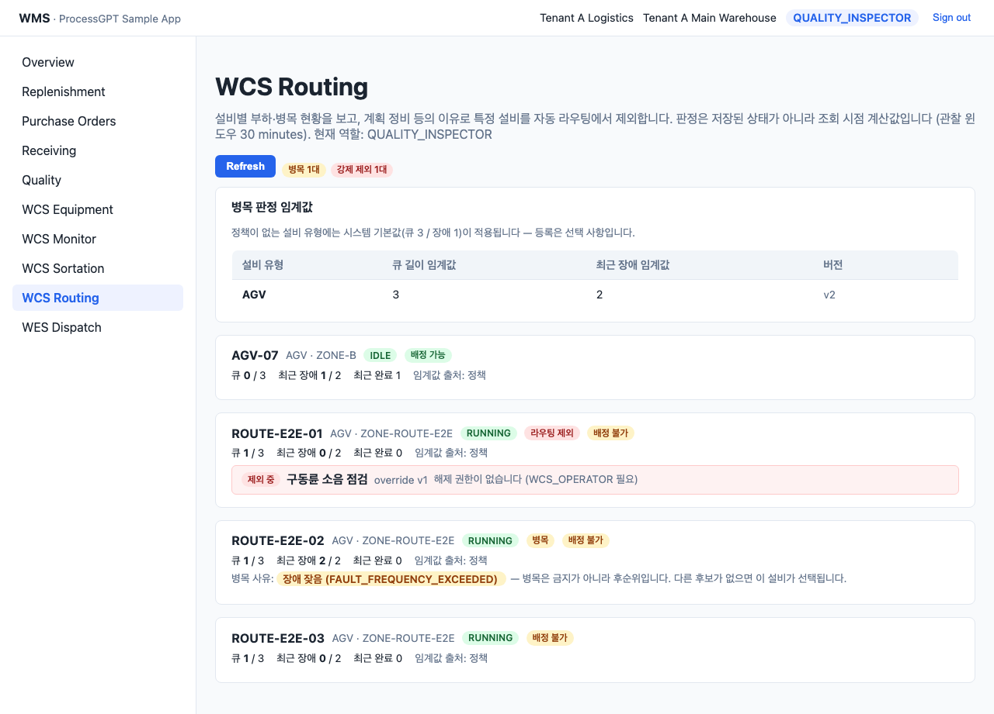
[화면] 권한이 없는 역할 — 입력칸과 버튼 없이 현황만 조회됨

자주 만나는 메시지
화면 상단에 표시되는 안내(파란 띠)와 오류(빨간 띠)의 뜻과 대처 방법입니다.
메시지에 포함된 말 | 뜻과 대처
NO_EQUIPMENT_AVAILABLE | 조건에 맞는 가용 설비가 없어 업무 오더가 대기 상태로 남았습니다. 강제 제외를 걸어 둔 설비가 있는지 먼저 확인하세요 — 병목 표시만으로는 이 메시지가 나오지 않습니다.
IN_FLIGHT_COMMANDS_NOT_CANCELLED | 오류가 아닙니다. 제외는 됐지만 이미 나가 있는 명령은 그대로 진행된다는 안내입니다(9장).
is already excluded from routing | 그 설비에는 이미 활성 제외가 걸려 있습니다. 새로 걸지 말고 기존 제외를 해제하세요.
reason is required | 제외 사유를 비워 두고 눌렀습니다. 사유는 필수입니다.
a routing policy for … already exists | 그 설비 유형에는 이미 정책이 있습니다. 새로 만들지 말고 Save Policy로 고치세요.
queue_depth_threshold must be greater than 0 | 문턱값은 1 이상이어야 합니다. 0이나 음수는 받지 않습니다(장애 문턱값도 같습니다).
nothing to update | 두 문턱값을 모두 비운 채 저장을 눌렀습니다. 하나 이상은 값이 있어야 합니다.
is not ACTIVE (status=CLEARED) | 이미 해제된 제외를 다시 해제하려 했습니다. 새로고침하면 상태가 갱신됩니다.
CONFLICT: expected version … | 내가 화면을 열어 둔 사이에 다른 사람이 먼저 같은 항목을 바꿨습니다. 새로고침한 뒤 다시 시도하세요. 덮어쓰기 사고를 막기 위한 정상 동작입니다.
FORBIDDEN: role cannot manage wcs routing policies | 현재 역할에는 임계값을 바꿀 권한이 없습니다. 강제 제외는 가능할 수 있으니 오른쪽 위 역할 배지를 확인하세요(9장).
FORBIDDEN: role cannot exclude equipment from routing | 현재 역할에는 제외 권한 자체가 없습니다. 권한이 있는 담당자에게 요청하세요.

알아 두면 좋은 한계
- 병목 판정에는 이력이 없습니다. "이 설비가 몇 시부터 병목이었나"는 이 화면으로 알 수 없습니다 — 항상 "지금" 기준입니다.
- 큐가 쌓인 설비는 이미 가동 중(RUNNING)이라 신규 작업 후보에서 빠집니다. 그래서 실제 배정을 바꾸는 신호는 사실상 "장애 잦음" 쪽이고, "큐 적체" 표시는 어디서 일이 밀리는지 알려 주는 모니터링 용도입니다.
- 이 기능은 설비 A 대신 설비 B를 고르는 것까지만 합니다. 컨베이어 분기점을 다시 계산하는 물리적 경로 재설정은 하지 않습니다.
- 문턱값은 사람이 정합니다. 과거 데이터를 보고 시스템이 알아서 학습하지 않습니다.

이 매뉴얼의 모든 화면은 실제 자동화 테스트(frontend/playwright/e2e/wcs-routing-flow.spec.ts)를 로컬 환경에서 실행하며 캡처한 것입니다. 화면이 매뉴얼과 다르게 보인다면 앱 버전이 다른 것이므로 관리자에게 문의하세요.

